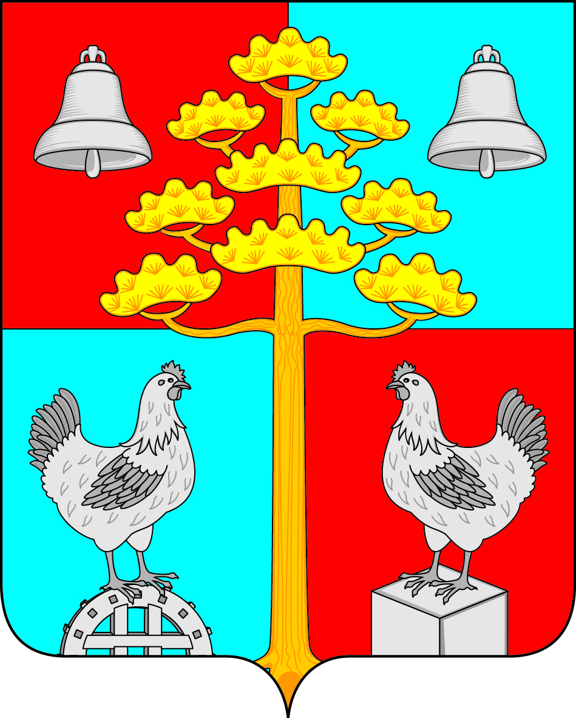

Российская Федерация
Иркутская область
АДМИНИСТРАЦИЯ
СЕЛЬСКОГО ПОСЕЛЕНИЯ
СОСНОВСКОГО
МУНИЦИПАЛЬНОГО ОБРАЗОВАНИЯ

ПОСТАНОВЛЕНИЕ

От 21.01.2021г. № 6
с. Сосновка

ОБ УТВЕРЖДЕНИИ ПЛАНА МЕРОПРИЯТИЙ ПО ПРЕДУПРЕЖДЕНИЮ КОРРУПЦИИ В АДМИНИСТРАЦИИ СЕЛЬСКОГО ПОСЕЛЕНИЯ СОСНОВСКОГО МУНИЦИПАЛЬНОГО ОБРАЗОВАНИЯ НА 2021-2023 ГОД

В целях обеспечения реализации мер, направленных на повышение эффективности работы в сфере профилактики коррупционных и иных правонарушений, устранения и предотвращения причин порождающих коррупцию в деятельности органов местного самоуправления, муниципальных служащих, повышения эффективности борьбы с коррупцией руководствуясь Федеральным законом от 25.12.2008г. № 273- ФЗ «О противодействии коррупции», Федеральным законом от 06.10.2003г. № 131-ФЗ «Об общих принципах организации местного самоуправления в Российской Федерации», Уставом сельского поселения Сосновского муниципального образования, администрация сельского поселения Сосновского муниципального образования
ПОСТАНОВЛЯЕТ:
- Утвердить План мероприятий по предупреждению коррупции в администрации сельского поселения Сосновского муниципального образования на 2021-2023 годы (Приложение №1);
- Опубликовать настоящее постановление в печатном издании «Сосновский вестник» и разместить на официальном сайте администрации Сосновского муниципального образования в информационно - телекоммуникационной сети "Интернет".
- Настоящее Постановление вступает в законную силу после дня официального опубликования (обнародования) в средствах массовой информации;
- Контроль за исполнением настоящего постановления оставляю за собой.

Глава сельского поселения
Сосновского муниципального образования В.С.Мелентьев

Приложение №1

к постановлению администрации сельского поселения

Сосновского муниципального образования

от _.01.2021 г. № _
ПЛАН

мероприятий по предупреждению коррупции в администрации сельского поселения Сосновского муниципального образования на 2021-2023 год

№  п/п | Мероприятие | Срок выполнения мероприятия | Ответственные исполнители
1. | Осуществление контроля за исполнением настоящего Плана | В течение  2021-2023 годов | Глава администрации сельского поселения
2. | Разработка и утверждение (при отсутствии) следующих локальных нормативных актов, регулирующих вопросы предупреждения коррупции в администрации сельского поселения Сосновского муниципального образования (далее – учреждение):  - антикоррупционная политика учреждения;  - положение о регулировании конфликта интересов, предусматривающее в том числе принципы раскрытия и урегулирования конфликта интересов, действия работников учреждения в связи с предупреждением, раскрытием и урегулированием конфликта интересов и порядок их осуществления, порядок раскрытия конфликта интересов (декларирования), порядок рассмотрения деклараций и урегулирования конфликта интересов, а также меры ответственности;  - кодекс этики и служебного поведения работников учреждения,  - правила обмена деловыми подарками и знаками делового гостеприимства, в соответствии с которыми для сотрудников устанавливается запрет на получение подарков, оплаты их расходов, когда подобные действия могут повлиять или создать впечатление об их влиянии на исход сделки, принимаемые решения и т.п.;  - порядок информирования работодателя о ставшей известной работнику информации о случаях совершения коррупционных правонарушений другими работниками, контрагентами организации или иными лицами и порядок рассмотрения таких обращений;  - порядок информирования работниками работодателя о случаях склонения их к совершению коррупционных нарушений и порядка рассмотрения таких сообщений. | До 30 апреля  2021 года | Глава администрации сельского поселения,  Ведущий специалист по правовым вопросам, кадровой политике и нотариату
3. | Мониторинг действующих локальных нормативных актов, регулирующих вопросы предупреждения коррупции  в учреждении, на предмет актуальности и их корректировка при необходимости | До 30 апреля  2021 года | Ведущий специалист по правовым вопросам, кадровой политике и нотариату
4. | Обеспечение распространения действия положений локальных нормативных актов на всех работников учреждения независимо от занимаемой должности, в том числе руководителя учреждения | До 30 апреля  2021 года | Ведущий специалист по правовым вопросам, кадровой политике и нотариату
5. | Анализ трудовых договоров работников учреждения, в том числе руководителя учреждения, на предмет закрепления в них обязанностей работника, связанных с предупреждением коррупции в учреждении, при отсутствии – внесение соответствующих изменений | До 31 мая  2021 года | Ведущий специалист по правовым вопросам, кадровой политике и нотариату
6. | Внедрение системы стимулирования (материального и (или) нематериального характера), направленной на соблюдение работниками учреждения антикоррупционных стандартов | До 30 июня  2021 года | Глава администрации сельского поселения
7. | Повышение эффективности деятельности учреждения по контролю за исполнением работниками трудовых обязанностей, при выполнении которых может возникнуть конфликт интересов | В течение  2021-2023 годов | Ведущий специалист по правовым вопросам, кадровой политике и нотариату
8. | Проведение обучающих семинаров для работников учреждения, в том числе лиц, ответственных за профилактику коррупционных и иных правонарушений, по вопросам предупреждения коррупции | Не реже 1 раза в полугодие | Глава администрации сельского поселения
9. | Создание на официальном сайте учреждения в  информационно-телекоммуникационной сети «Интернет» раздела «Противодействие коррупции», включающего в том числе подразделы «Локальные нормативные акты учреждения в сфере профилактики коррупционных правонарушений», «Материалы по антикоррупционному просвещению граждан», «Обратная связь» (включающий форму для направления гражданами сообщений о коррупционных нарушениях, совершенных работниками учреждения) и другие, при наличии соответствующего раздела – его актуализация | До 31 июля  2021 года | Ведущий специалист по организационным вопросам
10. | Проведение оценки коррупционных рисков в учреждении на основании Рекомендаций по порядку проведения оценки коррупционных рисков в организации, разработанных Минтрудом России в 2019 году | Ежегодно | Ведущий специалист по правовым вопросам, кадровой политике и нотариату
11. | Антикоррупционный аудит отдельных операций и сделок, совершаемых от имени учреждения | По мере необходимости | Ведущий специалист по правовым вопросам, кадровой политике и нотариату
12. | Сотрудничество учреждения с правоохранительными и иными государственными органами по вопросам предупреждения коррупции в рамках направлений и форм, предусмотренных памяткой Минтруда России «Меры по предупреждению коррупции в организациях» | В течение  2021-2023 годов | Глава администрации сельского поселения
13. | Рассмотрение возможности включения в договоры, заключаемые учреждением с контрагентами, антикоррупционной оговорки | До 30 сентября  2021 года | Глава администрации сельского поселения,  Ведущий специалист по правовым вопросам, кадровой политике и нотариату
14. | Повышение эффективности внутреннего контроля, предусмотренного Федеральным законом от 6 декабря 2011 года № 402-ФЗ  «О бухгалтерском учете», в контексте предупреждения коррупции | В течение  2021-2023 годов | Администрация муниципального района УРМО
15. | Мониторинг эффективности реализации мер по предупреждению коррупции в учреждении | Ежегодно,  до 1 ноября | Ведущий специалист по правовым вопросам, кадровой политике и нотариату
16. | Представление в Администрацию района УРМО доклада о выполнении мероприятий настоящего Плана. | Ежегодно,  до 1 декабря | Ведущий специалист по правовым вопросам, кадровой политике и нотариату

Глава сельского поселения
Сосновского муниципального образования В.С.Мелентьев

